Erfolgreiche Heimhilfen Abschlüsse

Salzburg, 06.02.2024. Mit dem Start des neuen Jahres 2024 konnten wieder zahlreiche Heimhilfen den Abschluss ihrer Ausbildung in der Landesgeschäftsstelle des Salzburger Hilfswerk in Puch bei Hallein feiern.

22 Absolvent*innen aus dem Heimhilfen Lehrgang mit dem Schwerpunkt Seniorenheime und 19 Absolvent*innen der Ausbildung für den mobilen Dienst können sich mit Abschluss der Praktika über ihre neue Berufsbezeichnung „Heimhelferin“ bzw. „Heimhelfer“ freuen.

Das Hilfswerk Salzburg bietet bereits seit 3 Jahren erfolgreich Heimhilfen Ausbildungen mit der Unterstützung des Landes Salzburg an. „Wir freuen uns, dass wir in diesem Zeitraum 195 Personen den Abschluss der Heimhilfen Ausbildung ermöglichen konnten,“ so Astrid Pilch die Leiterin des Hilfswerk Salzburg Bildungszentrums. „Die Rückmeldungen der Absolvent*innen des Hilfswerk Salzburg und anderer sozialer Träger bestätigen uns, dass diese Ausbildung mehr Sicherheit und Freude in der Betreuung von Senior*innen gibt. In jedem Kurs sind einige Personen dabei, die danach sogar eine Höherqualifizierung in Richtung Pflegeassistenz/Fachsozialbetreuung oder Pflegefachassistenz anstreben.

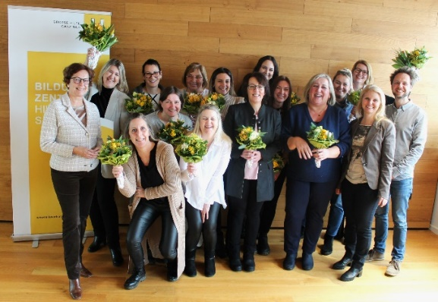
BU: Angelika Karner (Lehrgangsleitung, l.), Astrid Pilch (Leitung Bildungszentrum, r.), Manfred Feichtenschlager (Fachabteilungsleitung Soziale Arbeit, r.) und die glücklichen Absolvent*innen der Heimhilfen-Ausbildung in der mobilen Pflege.

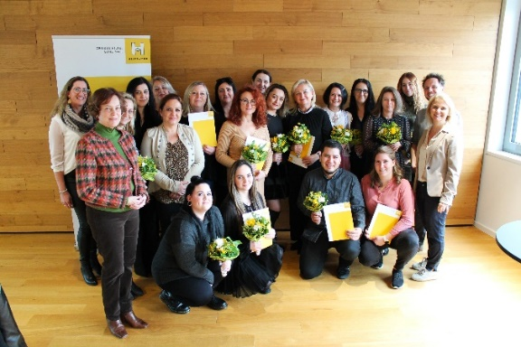
BU: Angelika Karner (Lehrgangsleitung), Astrid Pilch (Leitung Bildungszentrum), Manfred Feichtenschlager (Fachabteilungsleitung Soziale Arbeit) und die erfolgreichen Absolvent*innen der Heimhilfen-Ausbildung für Seniorenheime.

Bildnachweis: Hilfswerk Salzburg
RÜCKFRAGEN
Mag. Angelika Spraider M.A. | Unternehmenssprecherin
a.spraider@salzburger.hilfswerk.at | 0676 8260 8161

Das Hilfswerk Salzburg ist bundeslandweit der größte Anbieter im Bereich der mobilen Pflege und Betreuung und unterstützt Menschen aller Generationen bei den kleinen und großen Herausforderungen des Lebens. Von Seniorenheimen, Hauskrankenpflege und Heimhilfe, über Kinderbetreuung und Jugendarbeit bis hin zu sozialer Beratung in den Regionalstellen: Jährlich begleiten über 1.300 Mitarbeiter/innen rund 8.800 Salzburger/innen durch den Alltag.

